Da: Buono, Castrese (Avio Aero) [mailto:castrese.buono@avioaero.it]
Inviato: mercoledì 5 agosto 2015 9.33
A: 'ANTONELLA'
Cc: Dentale, Federico (Avio Aero)
Oggetto: motore URGENTISSIMO!!!!!!!!!!!!!!!!!!!!!!!!!!!!!!!!!!

Buongiorno come da colloquio telefonico urge un motore di questo tipo , mi fa’ sapere se e’ disponibile nel vs. magazzino?
Grazie
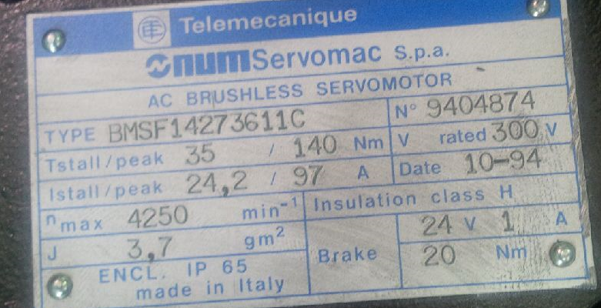

Castrese Buono
Maintenance UdP Pale

Via Giuseppe Luraghi,16
80038 Pomigliano d'Arco (NA), Italy
Phone+39 081316 4064
Fax +39 081316 4084
castrese.buono@avioaero.com
www.avioaero.com

